Lesson
What are you wearing? Nauka piosenki.

What are you wearing? W co jesteś ubrany/a?
I’m wearing … Jestem ubrany/a w …

Podręcznik, strona 61
Posłuchaj piosenki a na stępnie zaśpiewaj:
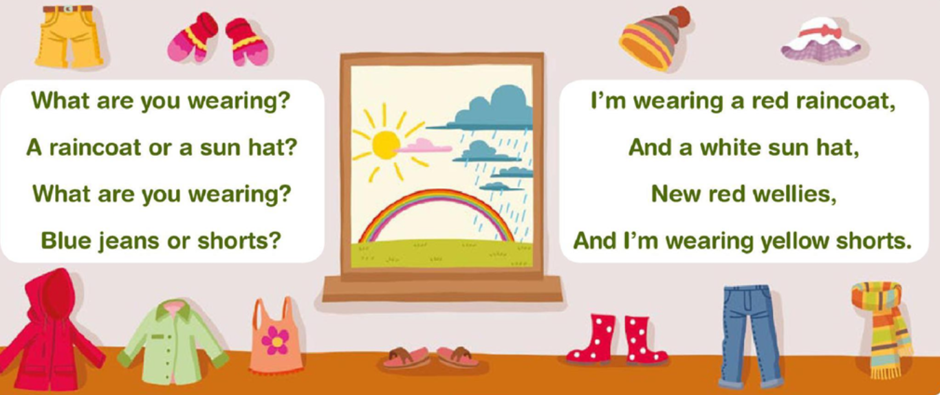

Zeszyt ćwiczeń, strona 59
Ćwiczenie 3
Połącz nazwy ubrań z odpowiednimi elementami garderoby na rysunkach.
Ćwiczenie 4
Uzupełnij zdania zgodnie z rysunkami z ćwiczenia 3.

